【署名箱用】
北方領土返還要求運動署名簿

歯舞群島・色丹島・国後島・択捉島の一日も早い返還実現を！

我が国固有の領土である北方四島がソ連に不法に占拠されて以来、故郷である北方領土の祖国復帰は未だ実現していません。
終戦当時、北方四島には17,291人の島民が住んでいましたが、領土問題が未解決のため、生まれ故郷に帰ることもできません。
北方領土は、私たちの祖先が心血を注いで開拓した日本固有の領土です。
領土問題の解決には、全国民挙げての力強い世論の支持が必要であり、その世論の盛り上がりの中で、外交交渉を推進することが、最善の途だと信じています。
収集された署名簿は、署名の趣旨が達成されるよう、国会法に基づき、衆議院及び参議院に請願提出するとともに、政府に対して強く訴えていきます。
署名を通じて、国民一人ひとりの意志を北方領土返還実現に反映させましょう。
【署名についてのお願い】
- 署名簿には、自筆で住所・氏名を記入してください。
- 住所は、地番・枝番まで記入し、同じ住所でも
「〃」「同上」等と略さずに記入してください。
- 年齢の制限はありません。
- ボールペン等の消えない筆記用具を使用してください。
パソコン・コピー等は無効になります。

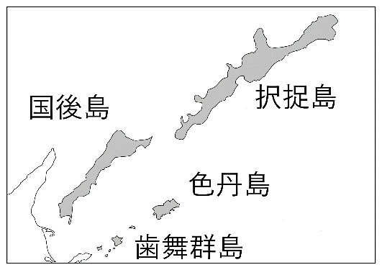
【実施団体】岩手県
住 所 |  | 氏 名
（記載例）北海道○○○市○○○町○丁目○番地 |  | 北海道 太郎
１
２
３
４
５
- 署名簿は、請願以外の目的に使用することはありません。
署名後は、２つ折りの上、署名回収箱に投函してください。
北方領土返還要求署名運動推進会議【連絡事務局】公益社団法人千島歯舞諸島居住者連盟
〒060-0003 札幌市中央区北3条西7丁目1番地 北海道水産ビル5階
ＴＥＬ：011-205-6200 ＵＲＬ:https://www.chishima.or.jp

